Министерство науки и высшего образования Российской Федерации
федеральное государственное бюджетное образовательное учреждение
высшего образования
«Российский экономический университет имени Г.В. Плеханова»

Высшая школа кибертехнологий, математики и статистики
Кафедра математических методов в экономике
Направление 38.03.01 «Экономика»
Профиль «Аналитическая экономика и эконометрика»

Аналитический отчёт
по финансовой эконометрике на тему:
“Исследование и построение модели экономического роста в Кыргызстане”

Выполнили студенты
Группы 15.27Д-Э01/23б
3 курса, ВШКМИС
Нгуен Динь Чиеу
Степанушкина Анастасия Денисова
Научный руководитель:
Сорокин Александр Сергеевич
_______________
(подпись)

Москва
2026
СОДЕРЖАНИЕ
Введение.
Раздел 1: Анализ ряда ВВП и построение одномерных моделей ARIMA.
Раздел 2: Тестирование Грейнджера и построение многомерной модели.
Раздел 3: Три модели панельной регрессии: Pooled, FE и RE – сравнение и выбор.
Заключение.
Список литературы.
Приложение.

Введение
В эконометрике анализ панельных данных позволяет учитывать как индивидуальные особенности объектов, так и динамику их развития во времени. Данный отчет посвящен построению эконометрических моделей для анализа динамики Валового Внутреннего Продукта (ВВП) Кыргызстана.
Актуальность данного отчета обусловлена необходимостью выявления детерминант экономического роста в регионе. В отличие от анализа отдельного временного ряда одной страны, использование панельной структуры данных позволяет ответить на вопрос: что в большей степени влияет на ВВП — внутренние структурные особенности каждой страны (фиксированные эффекты) или общие для всего региона шоки (случайные эффекты)? Понимание того, является ли экономический рост региона гомогенным или же каждая страна следует уникальной модели, имеет высокую практическую ценность для разработки как национальных стратегий развития, так и наднациональных интеграционных программ.
Целью данного исследования является успешное построение эконометрической модели, способной объяснить вариацию ВВП на основе компонентов совокупного спроса (конечное потребление, валовое накопление и чистый экспорт). Исследование направлено на поиск наиболее подходящей спецификации среди моделей Сквозной регрессии (Pooled OLS), Модели с фиксированными эффектами (FE) и Модели со случайными эффектами (RE).
Задачами исследования являются:
- Импорт и первичная визуализация панельных данных за период с 1992 по 2023 гг.
- Построение базовой модели сквозной регрессии (Pooled OLS) для оценки общего влияния факторов без учета страновой специфики.
- Оценка моделей с фиксированными эффектами (FE), включая спецификации с односторонними (только страны) и двусторонними (страны и годы) эффектами для контроля ненаблюдаемой гетерогенности.
- Оценка модели со случайными эффектами (RE) и проведение теста Хаусмана для выбора оптимальной модели.
Объектом исследования данной работы является панельный набор данных, представляющий макроэкономические показатели пяти стран Центральной Азии во временном промежутке с 1992 по 2023 год.
Метод исследования. В работе используется методология эконометрики панельных данных. Процедура исследования начинается с применения описательной статистики, далее проводится оценка моделей с фиксированными и случайными эффектами с использованием программного пакета Gretl. Оценка качества моделей проводится на основе коэффициента детерминации (R-squared within), F-тестов на совместную значимость эффектов, а также анализа статистической значимости регрессоров. Выбор между моделями FE и RE осуществляется на основе классического теста Хаусмана.

Раздел 1: Анализ ряда ВВП и построение одномерных моделей ARIMA.
С данными, которые нам уже предоставили, мы сразу перейдем к анализу и построению базовой модели.
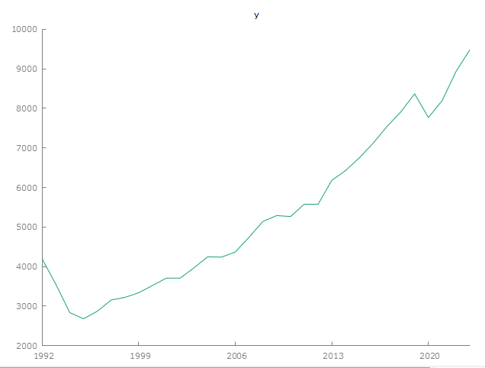
График 1: Динамика ВВП Кыргызстана (1992–2023)
Прежде всего мы проанализировали ВВП. На графике ВВП Кыргызстана наблюдается стабильный долгосрочный рост экономики страны с 1995 по 2023 г. С 1992 до 1995 страна переживала последствия “перестройки” и экономического спада, что объяснялось политическим аспектом (распадом СССР и необходимостью построения автономной национальной экономики в это неспокойное время). С 1995 г. единственный спад ВВП в 2020 г. был связан с мировым логистическим кризисом в виду пандемии и не отражает внутренние проблемы страны.
Дальше мы построили гистограмму распределения ВВП, чтобы увидеть выбросы и узнать, есть ли аномалии в данных.

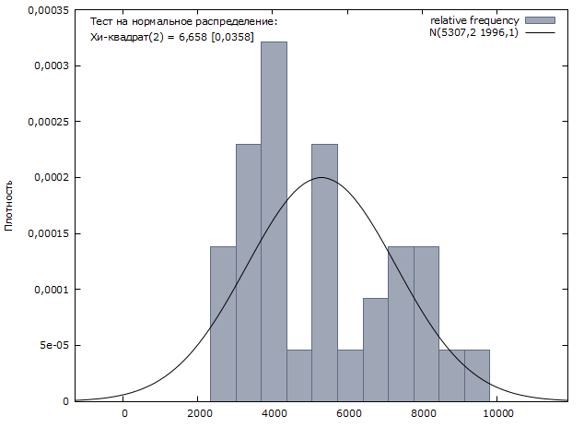
График 2: Распределение ВВП
Исходя из распределения частот процесса, рассматриваемое распределение является нормальным (р-значение < 0,05), что позволяет нам опираться в исследовании на классические предпосылки. Поэтому мы строили простую модель и рассматривали её качество.
Далее мы проверили стационарность ряда ВВП с помощью теста ADF. Результаты: исходный ряд (y) имеет p-значение = 0,9999 > 0,05, что означает, что мы не можем отвергнуть гипотезу о наличии единичного корня, то есть ряд нестационарный. А первая разность (d_y) имеет p-значение = 0,0007295 < 0,05, что позволяет отвергнуть гипотезу о единичном корне. Таким образом, ряд ВВП стационарен в первой разности.
Для построения модели ARIMA мы наблюдаем за графиками ACF и PACF, чтобы выбрать подход к построению модели.

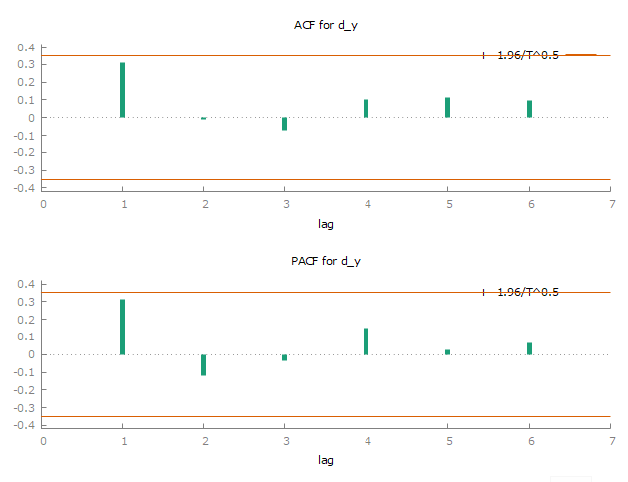
График 3: ACF (коэффициент автокорреляции) и PACF (коэффициент частичной автокорреляции)
Графики ACF и PACF показывают, что ни один лаг не является статистически значимым. Это означает, что нам не следует строить модель ARIMA для прогнозирования ВВП. Поэтому мы переходим к разделу 2 — построению многомерной модели, чтобы оценить качество и адекватность модели.

Раздел 2: Тестирование Грейнджера и построение многомерной модели.

Для построения многомерной модели мы добавили несколько переменных:
x1 – конечное потребление (final consumption expenditure),
x2 – потребление домашних хозяйств (household consumption),
x3 – государственное потребление (government consumption),
x4 – валовое накопление капитала (gross capital formation),
x5 – экспорт (export),
x6 – импорт (import).
Для тестирования Грейнджера и построения предпосылкой является стационарность рядов. Мы выполнили тест ADF (расширенный тест Дики – Фуллера) для проверки стационарности всех переменных. Результаты:

Переменные | p-value (уровень) | p-value (Разность первого порядка) | p-value (Разность второго порядка)
x1 | 1 | 0.1489 | 0.00008337
x2 | 0.9999 | 0.01079 | —
x3 | 0.1044 | 0.2381 | 0.001935
x4 | 1 | 0.002387 | —
x5 | 0.4233 | 4.77E-10 | —
x6 | 0.9914 | 0.6113 | 0.008415

Результаты теста ADF на стационарность показали, что на уровне значимости 5% все переменные являются нестационарными в исходном ряду (p-значение > 0,05). Для x3 p-значение = 0,1044, а для остальных переменных x1, x2, x4, x5, x6 p-значение приблизительно равно или равно 1. На первой разности переменные x2, x4, x5 достигают стационарности с p-значениями соответственно 0,01079, 0,002387 и 4,766e-10, в то время как x1, x3, x6 остаются нестационарными. На второй разности переменные x1 (p = 0,00008337), x3 (p = 0,001935) и x6 (p = 0,008415) становятся стационарными. Таким образом, в модели существует неоднородность порядка интеграции: переменные x2, x4, x5 стационарны на уровне I(1), а x1, x3, x6 — на уровне I(2).
Test granger
Теперь мы использовали эти стационарные ряды для построения VAR-модели с целью тестирования Грейнджера. Чтобы сделать вывод о причинно-следственной связи по Грейнджеру между переменной ВВП и независимыми переменными, мы строили VAR-модели между ВВП и независимыми переменными, затем проводили F-тест и получали соответствующие p-значения. После построения VAR-моделей мы имеем следующую таблицу p-значений.

Экзогенные переменные | p-value (Экзогенные переменные → d_y) | p-value (d_y → Экзогенные переменные)
d_d_x1 | 0.069 | 0.0291
d_x2 | 0.0271 | 0.9976
d_d_x3 | 0.3714 | 0.729
d_x4 | 0.1217 | 0.5701
d_x5 | 0.0006 | 0.0339
d_d_x6 | 0.0509 | 0.0375

Результаты теста Грейнджера на причинно-следственную связь в модели VAR показывают, что степень взаимного влияния между зависимой переменной d_y и каждой из экзогенных переменных сильно различается.
В частности, для переменной d_d_x1 не найдено доказательств того, что d_d_x1 оказывает значимое влияние на d_y на уровне 5% (p = 0,0690). Однако в обратном направлении d_y оказывает статистически значимое влияние на d_d_x1 (p = 0,0291), что указывает на одностороннюю причинно-следственную связь от зависимой переменной к экзогенной.
Для переменной d_x2 результат полностью противоположный: d_x2 оказывает значимое влияние на d_y (p = 0,0271), но d_y не влияет на d_x2 (p = 0,9976), что устанавливает одностороннюю причинно-следственную связь от экзогенной переменной к зависимой. Это важный вывод: потребление домашних хозяйств (которое составляет большую часть совокупного спроса) является двигателем экономического роста, но сам рост ВВП не обязательно ведёт к немедленному росту потребления (p = 0,9976).
Для переменной d_d_x3, оба направления влияния не являются статистически значимыми (p = 0,3714 и p = 0,7290 соответственно). Это означает, что между d_y и d_d_x3 не существует никакой причинно-следственной связи по Грейнджеру. Аналогично, пара переменных d_y и d_x4 также не показывает взаимного влияния, так как оба направления имеют p-значения больше 0,05. Государственного потребления (d_d_x3) и валового накопления капитала (d_x4) – не найдено никакой значимой причинно-следственной связи с ростом ВВП ни в одном направлении. Это означает, что в данных исследования госрасходы и инвестиции не показали себя как немедленные двигатели роста и явно не реагируют на изменения ВВП.
Напротив, пара d_y и d_x5 выделяется очень сильной и явной двусторонней причинно-следственной связью: d_x5 оказывает высокозначимое влияние на d_y (p = 0,0006), и одновременно d_y также оказывает значимое обратное влияние на d_x5 (p = 0,0339). Связь обнаружена между ростом ВВП и экспортом (d_x5) - Самая сильная двусторонняя. Экспорт сильно влияет на рост ВВП, и наоборот, рост ВВП также влияет на экспорт. Это отражает реальность Кыргызстана – экономика сильно зависит от экспорта энергоносителей и сырья: когда экспорт растёт, растёт и ВВП, а когда экономика растёт, это помогает расширять экспорт.
Для переменной d_d_x6 результаты также показывают наличие двусторонней причинно-следственной связи: d_d_x6 влияет на d_y с p-значением на границе 5% (p = 0,0509), и d_y также оказывает значимое обратное влияние на d_d_x6 (p = 0,0375). Импорт (вторая разность) показывает двустороннюю связь с ростом ВВП.
В целом, только d_x5 и d_d_x6 демонстрируют действительно двустороннюю причинно-следственную связь с d_y, в то время как остальные переменные либо имеют только одностороннее влияние, либо не имеют никакой причинно-следственной связи.
Таким образом, для построения многомерной модели мы добавили переменные d_x2, d_x5 и d_d_x6 в модель ARIMAX в качестве экзогенных переменных.
После построения нескольких моделей и их сравнения с использованием критериев AIC и BIC, была определена оптимальная модель.
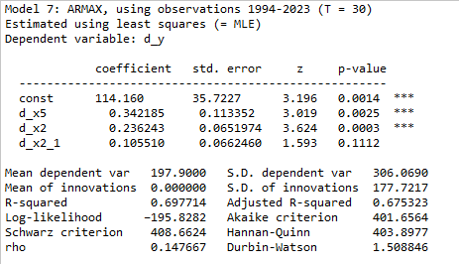
Модель показывает R² = 0,6977, то есть независимые переменные объясняют около 69,8% изменений первой разности ВВП (d_y). Скорректированный R² равен 0,6753, что подтверждает хорошее качество модели даже после корректировки на количество переменных.
Обе переменные — экспорт (d_x5) и потребление домашних хозяйств (d_x2) — оказывают положительное и значимое влияние на рост ВВП на уровне 1%. Это означает, что экспорт и потребление домашних хозяйств являются двумя основными движущими силами экономического роста Кыргызстана.
Переменная с лагом 1 для потребления домашних хозяйств (d_x2_1) имеет положительный знак, однако она значима только на уровне 11,1%. Мы всё равно не убирали эту переменную, потому что она объясняет часть информации, и без неё AIC увеличивается.
AIC = 401,66 и BIC = 408,66 — одни из самых низких среди рассмотренных моделей.
Коэффициент Дарбина–Уотсона равен 1,5088, что находится в допустимом диапазоне. Вместе с небольшим значением ρ = 0,1477 можно сделать вывод, что в модели нет серьёзной автокорреляции.
Кроме того, тест на нормальность распределения остатков дал p-значение = 0,3441 > 0,05, поэтому мы сделали вывод, что остатки распределены нормально.
В целом, модель является подходящей и надёжной для анализа факторов, влияющих на рост ВВП Кыргызстана в период 1994–2023 гг.
Далее, мы переходим к разделу 3 для построения модели для всех стран.

Раздел 3: Три модели панельной регрессии: Pooled, FE и RE – сравнение и выбор.
1. Анализ объединенной модели (Pooled OLS)
Прежде всего, мы построили модель объединённого МНК (pooled OLS), чтобы проверить, подходит ли она, если не учитывать особенности стран. Это стало основой для выбора моделей со случайными эффектами (RE) и с фиксированными эффектами (FE).
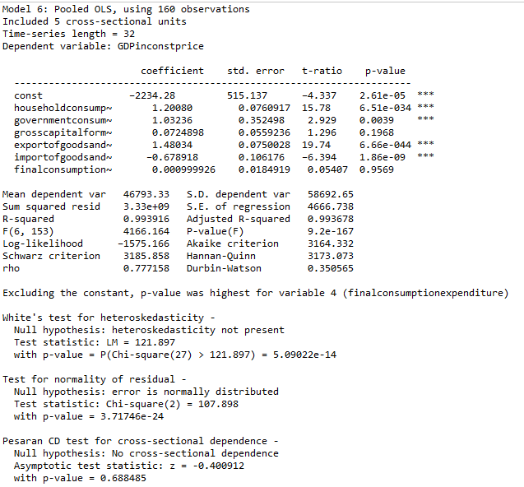
Значение DW = 0,35 показывает, что есть сильная автокорреляция. Кроме того, мы провели тест Уайта (White) для остатков. P-значение = 5.09022e-14. Это значит, что есть гетероскедастичность. Остатки тоже дали p-значение = 3.71746e-24, значит, распределение остатки ненормальные. Самое важное: F-тест показал p-значение = 3,40365e-010. Это очень маленькое значение. Оно меньше 0,05. Поэтому мы делаем вывод: модель pooled OLS не подходит. У нас всего 5 стран, и это очень маленькая выборка — не хватает степеней свободы, чтобы рассчитать межгрупповую дисперсию (between variance). Поэтому модель со случайными эффектами (RE) построить невозможно, и мы просто пропускаем эту модель. Мы выбираем модель с фиксированными эффектами (FE).
2. Анализ моделей с фиксированными эффектами (Fixed Effects)
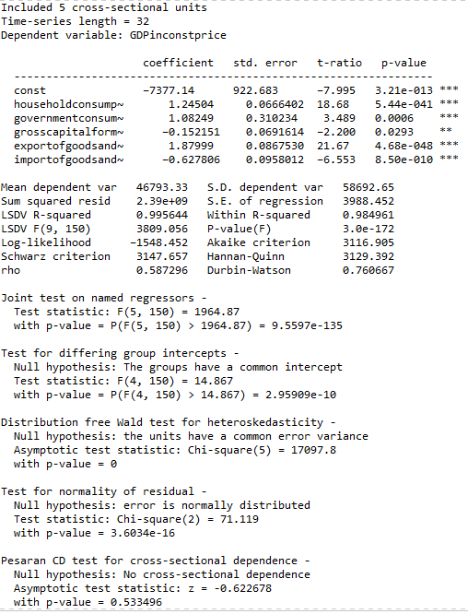
Результаты показывают, что модель объясняет 98,5% колебаний ВВП внутри каждой страны с течением времени (Within R² = 0,985). Переменные, которые оказывают положительное и статистически значимое влияние на ВВП, включают: потребление домохозяйств (коэффициент 1,245; p < 0,001), государственное потребление (коэффициент 1,082; p = 0,0006) и экспорт товаров и услуг (коэффициент 1,880; p < 0,001). Напротив, импорт товаров и услуг имеет отрицательное влияние (коэффициент -0,628; p < 0,001), а валовое накопление основного капитала — слабое отрицательное влияние (коэффициент -0,152; p = 0,0293). F-тест на различие свободных членов между странами (F(4,150) = 14,87; p < 0,001) подтверждает, что модель с фиксированными эффектами (Fixed Effects) подходит лучше, чем сквозная OLS (Pooled OLS).
Далее мы провели диагностические тесты. Проверки показывают, что в модели присутствует гетероскедастичность между странами (χ²(5) = 17097,8; p < 0,001) и автокорреляция первого порядка в остатках (Дарбин — Уотсон = 0,7607; ρ = 0,587). При этом тест Песарана (Pesaran CD) не выявляет межстрановой корреляции (z = -0,623; p = 0,533). Хотя остатки не подчиняются нормальному распределению (χ²(2) = 71,12; p < 0,001), при размере выборки в 160 наблюдений оценки всё равно остаются надёжными согласно центральной предельной теореме.

Заключение
В рамках данной работы был проведен эконометрический анализ факторов экономического роста пяти стран Центральной Азии за период с 1992 по 2023 год с использованием методологии панельных данных. В ходе исследования были последовательно оценены сквозная модель (Pooled OLS), модели с фиксированными эффектами (FE) и случайными эффектами (RE).
Проведенный анализ позволил сделать следующие ключевые выводы:
Во-первых, тест на различие групповых свободных членов (тест Фишера) убедительно доказал преимущество моделей с фиксированными эффектами перед простой сквозной регрессией. Это свидетельствует о наличии существенной ненаблюдаемой гетерогенности между странами региона, обусловленной историческими, институциональными или структурными особенностями, которые не могут быть описаны исключительно показателями потребления и торговли.
Во-вторых, после устранения мультиколлинеарности и сокращения незначимых переменных, финальная спецификация модели с фиксированными эффектами продемонстрировала высокую объясняющую способность (Within R-squared около 0.98). Наиболее сильное и статистически значимое положительное влияние на ВВП оказывают экспорт товаров и услуг, а также внутреннее потребление домохозяйств. Это подтверждает экспортно-сырьевую ориентированность экономик региона и важность поддержания внутреннего потребительского спроса.
В-третьих, включение временных дамми-переменных (двусторонние фиксированные эффекты) показало, что часть наблюдаемого роста экспорта объясняется общими для всего региона благоприятными внешними шоками, что привело к корректировке коэффициента при экспорте в сторону понижения.
Таким образом, полученные результаты имеют практическую значимость, указывая на то, что для стимулирования ВВП правительствам стран Центральной Азии следует фокусироваться на мерах поддержки экспортных отраслей и внутреннего платежеспособного спроса, одновременно учитывая индивидуальные страновые особенности, выявленные в рамках модели FE.

Список литературы
- Baltagi, B.H. 2005. Econometric Analysis of Panel Data, 3rd ed., Chichester: John Wiley & Sons.
- Greene, W.H. 2003. Econometric Analysis, 5th ed., Upper Saddle River, New Jersey: Prentice Hall.
- Gujarati, D.N. 2003. Basic Econometrics, 4th ed., New York: McGraw Hill.
- Halaby, C.N. 2004. Panel models in sociological research: Theory into practice, Annual Review of Sociology, 30(1): 507–544.
- Heckman, J.J. 2001. Micro data, heterogeneity and the evaluation of public policy: Nobel lecture, Journal of Political Economy, 109(4): 673–748.
- Hsiao, C. 1986. Analysis of Panel Data, New York: Cambridge University Press.
- Maddala, G.S. 2001. Introduction to Econometrics, 3rd ed., New York: John Wiley & Sons.
- Plumper, T., Troeger, V.E., and Manow, P. 2005. Panel data analysis in comparative politics: Linking method to theory, European Journal of Political Research, 44(2): 327–354.
- Wooldridge, J.M. 2002. Econometric Analysis of Cross Section and Panel Data, Cambridge, Massachusetts: MIT Press.

приложение 1: Тест Дики — Фуллера
d_GDP
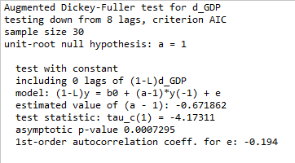
d_d_Конечные потребительские расходы
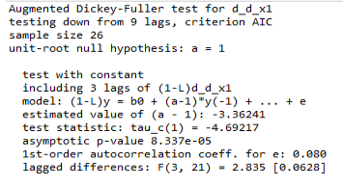

d_Расходы на потребление домашних хозяйств
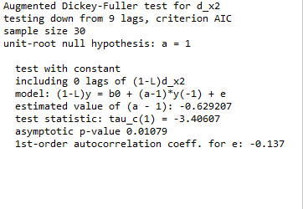
d_d_Государственные расходы на потребление
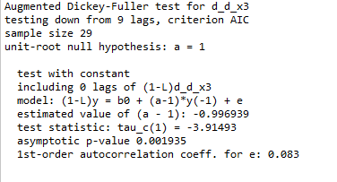

d_Валовое накопление капитала

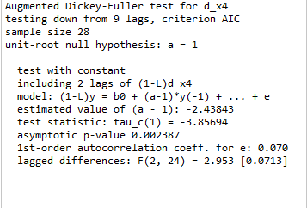

d_Экспорт
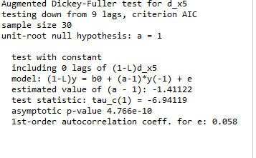
d_d_Импорт
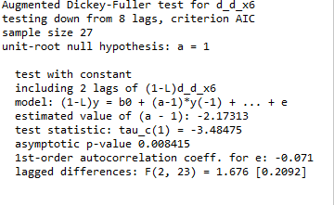

Приложение 2: Тест Грейнджера
x1
VAR system, lag order 2
OLS estimates, observations 1996-2023 (T = 28)
Log-likelihood = -399.89031
Determinant of covariance matrix = 8.7108847e+009
AIC = 29.2779
BIC = 29.7537
HQC = 29.4233
Portmanteau test: LB(7) = 18.1098, df = 20 [0.5802]

Equation 1: d_GDP

coefficient std. error t-ratio p-value
-------------------------------------------------------
const 246.593 68.8926 3.579 0.0016 ***
d_GDP_1 −0.196123 0.216547 −0.9057 0.3745
d_GDP_2 0.0805531 0.193696 0.4159 0.6814
d_d_x1_1 0.221603 0.105782 2.095 0.0474 **
d_d_x1_2 0.120043 0.0977198 1.228 0.2317

Mean dependent var 242.9643 S.D. dependent var 251.5180
Sum squared resid 1401555 S.E. of regression 246.8545
R-squared 0.179444 Adjusted R-squared 0.036739
F(4, 23) 1.257444 P-value(F) 0.315121
rho −0.046873 Durbin-Watson 2.066383

F-tests of zero restrictions:

All lags of d_GDP F(2, 23) = 0.43737 [0.6510]
All lags of d_d_x1 F(2, 23) = 2.2002 [0.1336]
All vars, lag 2 F(2, 23) = 0.77253 [0.4735]

Equation 2: d_d_x1

coefficient std. error t-ratio p-value
-------------------------------------------------------
const 453.322 139.049 3.260 0.0034 ***
d_GDP_1 −1.17116 0.437066 −2.680 0.0134 **
d_GDP_2 −0.530338 0.390944 −1.357 0.1881
d_d_x1_1 −0.446065 0.213504 −2.089 0.0479 **
d_d_x1_2 0.160294 0.197231 0.8127 0.4247

Mean dependent var 84.35714 S.D. dependent var 625.6482
Sum squared resid 5709490 S.E. of regression 498.2356
R-squared 0.459777 Adjusted R-squared 0.365825
F(4, 23) 4.893753 P-value(F) 0.005285
rho 0.067184 Durbin-Watson 1.759313

F-tests of zero restrictions:

All lags of d_GDP F(2, 23) = 5.4987 [0.0112]
All lags of d_d_x1 F(2, 23) = 4.8711 [0.0172]
All vars, lag 2 F(2, 23) = 1.5090 [0.2422]

For the system as a whole:

Null hypothesis: the longest lag is 1
Alternative hypothesis: the longest lag is 2
Likelihood ratio test: Chi-square(4) = 5.43218 [0.2458]

Comparison of information criteria:
Lag order 2: AIC = 29.2779, BIC = 29.7537, HQC = 29.4233
Lag order 1: AIC = 29.1862, BIC = 29.4716, HQC = 29.2734

